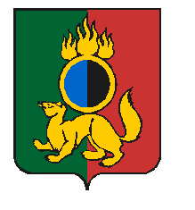

**ГЛАВА МУНИЦИПАЛЬНОГО ОКРУГА ПЕРВОУРАЛЬСК**

**ПОСТАНОВЛЕНИЕ**

|  |  |  |
| --- | --- | --- |
| 05.09.2025 | № | 114 |

г. Первоуральск

О внесении изменений в состав

Консультативного Совета по

взаимодействию с национальными,

религиозными общественными

объединениями и защите традиционных

российских духовно-нравственных

ценностей, культуры и исторической

памяти на территории муниципального

округа Первоуральск

В связи с кадровыми изменениями, руководствуясь Уставом муниципального округа Первоуральск

ПОСТАНОВЛЯЮ:

1. Внести изменения в состав Консультативного Совета по взаимодействию с национальными, религиозными общественными объединениями и защите традиционных российских духовно-нравственных ценностей, культуры и исторической памяти на территории муниципального округа Первоуральск, утвержденный постановлением Главы муниципального округа Первоуральск от 29 января 2025 года № 10 «О создании Консультативного Совета по взаимодействию с национальными, религиозными общественными объединениями и защите традиционных российских духовно-нравственных ценностей, культуры и исторической памяти на территории муниципального округа Первоуральск», утвердив в новой редакции согласно приложению.

2. Настоящее постановление разместить на официальном сайте муниципального округа Первоуральск.

3. Контроль за исполнением настоящего постановления возложить на заместителя Главы муниципального округа Первоуральск по взаимодействию с органами государственной власти и общественными организациями В.А. Таммана.

|  |  |
| --- | --- |
| Глава муниципального округа Первоуральск | И.В. Кабец |